**श्रीरस्तु शुभमस्तु अविघ्नमस्तु**

**श्री लक्ष्मीगणपतयॆ नमः**

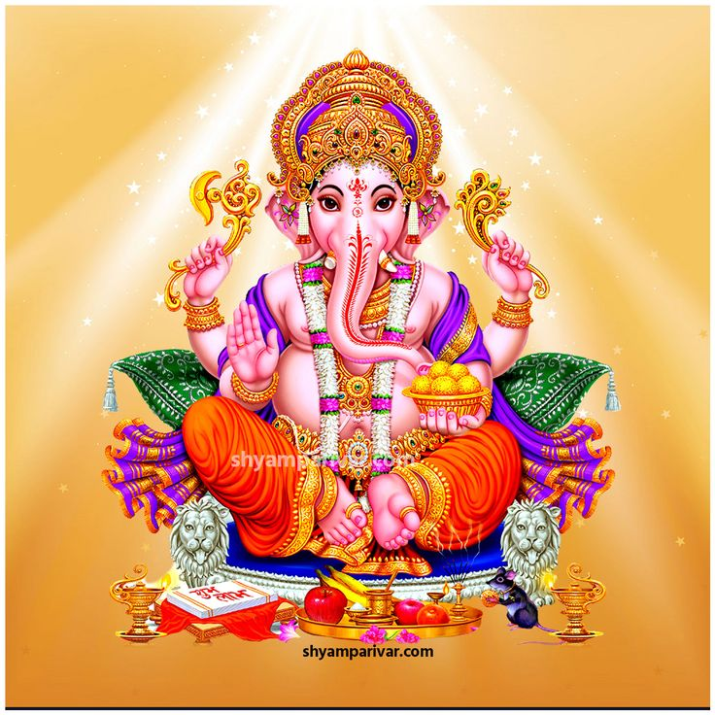



**श्रीमान रॆजॆटि.श्रीनिवासशर्म**

**यंए(लिट),डि.म्यान सिविल,बियल ऐयस सि,पिजिडिसिए,प्रवॆश,वर(दॆवादाय)**

**जन्म नाम जनन तॆदि:**

**जनन समयमु:**

**स्वस्तिश्रीशुभजातकाभ्युदय श्री______________ नाम संवत्सर_______मास ________पक्ष __________ तिधि_________वारं तॆ॥ दि॥ __________ सुभ/ दॊपार/रात्रि गं॥_____ नि॥ ___________ नक्षत्र ________ चरणयुत _____ लग्न_____________ नवांशमे श्री ____________________ धर्म पत्री**

**चि॥ल॥सौ॥ _____________ प्रधम/द्वितीय गर्भमे चि!/चि!ल!__________________शुभजननं.**

**ग्रहः प्रवॆशाः**

**इन ज्ञः**

**शशिः कॆतुः**

**खुजः भ्रुगुजः**

**राहुः**

**जीवः**

**मंदः**

**मंगळं महत**

**श्रीश्रीश्री**

**__________ महा दशाः प्रारंभह_________________________**

**____ महादशा______ अंतर्दशाः**

**____ महादशा______ अंतर्दशाः**

**____ महादशा______ अंतर्दशाः**

**____ महादशा______ अंतर्दशाः**

**____ महादशा______ अंतर्दशाः**

**____ महादशा______ अंतर्दशाः**

**____ महादशा______ अंतर्दशाः**

**________ऋक्ष्याद्यंतं _______**

**________ऋक्ष्य भुक्ति ____________**

**________ऋक्ष्य शॆषं ________**

**पादप्रमाणं :____________**

**______लग्न प्रमाणं ___________**

**______लग्न भुक्ति ________________**

**______लग्न शॆषं _______________**

**जनन तॆदि :_________**

**जननकाल ______महादशाःशॆषं :_________**

**__________ महादशां : _____________**

**__________ महादशां : _____________**

**__________ महादशां : _____________**

**__________ महादशां : _____________**

**__________ महादशां : _____________**

**__________ महादशां : _____________**

**__________ महादशां : _____________**

**द्वादश स्धान फलमुलु:**

**रविग्रह स्धान फलमुलु:**

**चंद्र ग्रह स्धान फलमुलु:**

**कुजग्रह स्धान फलमुलु:**

**राहुग्रह स्धान फलमुलु :**

**गुरुग्रह स्धान फलमुलु :**

**शनिग्रह स्धान फलमुलु :**

**बुधग्रह स्धान फलमुलु :**

**कॆतुग्रह स्धान फलमुलु :**

**शुक्रग्रह स्धान फलमुलु :**

**జాతక, ప్రశ్న, వివాహ, ఉపనయన, గృహారంభగృహప్రవేశ, వ్యాపారాది సమస్త శుభముహూర్తములకు,గృహవాస్తులకు,శ్రీ మహాలక్ష్మి, మత్స్య, నరఘోష, వాస్తుయంత్రములకు,శనిదోష,కాలసర్పదోష, కుజదోష,సర్వగ్రహదోషములకు సంప్రదించగలరు.** **7396671142**